HU.115 – GERAR RESUMO PARA ANALISTA
PROJETO: Viabiliza — Sistema de Licenciamento Eletrônico

HISTÓRICO DE REVISÃO
DATA | RESUMO DAS ALTERAÇÕES | VERSÃO | Responsável
16/10/2026 | Revisão pela implementação vigente | 2.0 | Sudoeste Informática
16/10/2026 | Texto revisto para a linguagem de quem usa o sistema | 2.1 | Sudoeste Informática
19/10/2026 | Retirada das HUs sem funcionalidade no sistema, renumeração e reordenação das demais (retaguarda primeiro, portal depois) | 2.2 | Sudoeste Informática

VISÃO GERAL
Na ficha de análise, o analista recebe uma síntese do processo no mesmo pedido do cartão, para o texto estar disponível na hora. A síntese é sugestão: não preenche o parecer oficial, não grava a decisão e não conclui a análise. Ficha já finalizada não é reescrita por essa leitura. Há também a ação de gerar o resumo de novo. O interruptor é o mesmo do resumo do cidadão. Com a função desligada ou sem provedor de texto, o cartão não exibe texto gerado na hora. Conteúdo já resumido de forma equivalente não chama o provedor outra vez. Recarregar a ficha não deixa gerações esperando em segundo plano. O registro de auditoria desta função continua sendo o do resumo do processo.

SUMÁRIO

ÉPICO: EP14 — Inteligência Artificial
HISTÓRIA DE USUÁRIO: Gerar resumo para analista
PRÉ-REQUISITOS
DEPENDÊNCIAS
INTERFACE DE USUÁRIO
TELA 1 - Resumo na ficha
COMPORTAMENTO ESPERADO TELA 1

ÉPICO: EP14 — Inteligência Artificial
Como analista quero uma síntese do processo na ficha, de modo que eu leia o caso mais rápido sem concluir a análise.

HISTÓRIA DE USUÁRIO: Gerar resumo para analista
Como analista quero o resumo no cartão da ficha, no mesmo momento, de modo que a sugestão não altere a ficha nem a decisão.

PRÉ-REQUISITOS
• Ficha de análise aberta por quem analisa processos
• Função de resumo ligada e provedor de texto ativo, para gerar texto novo

DEPENDÊNCIAS
Passadas
• Processo em análise

Futuras
• Nenhuma

INTERFACE DE USUÁRIO

TELA 1 - Resumo na ficha
Caminho no menu: Operação > Caixa de entrada, na ficha de análise do processo

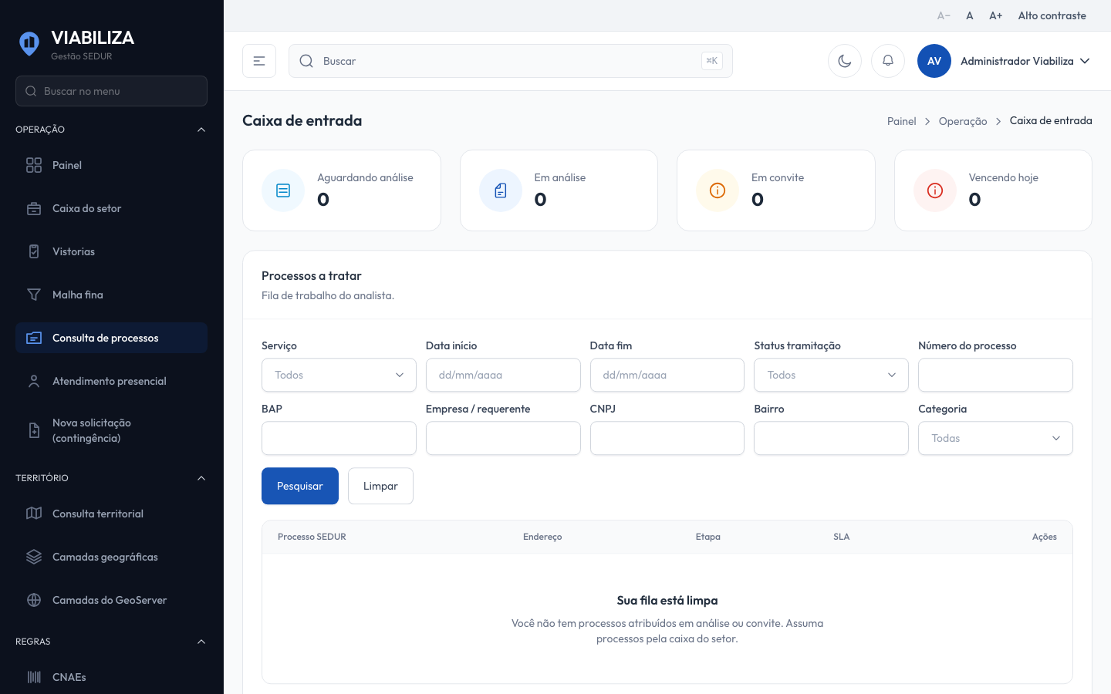

COMPORTAMENTO ESPERADO TELA 1
Cenário 1: Função ligada
Dado que a função de resumo está ligada
Quando o analista abre o cartão
Então o resumo é gravado ou reutilizado na hora e o processo não é concluído

Cenário 2: Função desligada
Dado que a função está desligada ou não há provedor de texto
Quando o analista abre o cartão
Então não aparece texto gerado na hora

Cenário 3: Recarregar a ficha
Dado que o resumo equivalente já existe
Quando o analista recarrega a ficha
Então o provedor não é chamado de novo e não ficam gerações aguardando

Cenário 4: Ficha finalizada
Dado que a revisão da ficha já foi finalizada
Quando o resumo é lido
Então a ficha finalizada não é reescrita

